Forvaltning, Drift og Vedlikehold
FDV

LETTE OG FORMPRESSEDE DØRER
MASSIVE DØRER
BRANN OG LYDDØRER

Vedlagt følger FDV dokumentasjon for dører levert av Nordic Door AS;
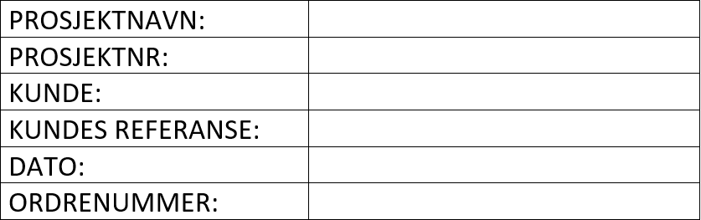

SLETTE, SAMT FORMPRESSEDE INNERDØRER.
FDV

Dørblad:
Kjernen i dørbladet består av trebaserte materialer. Kan leveres med tre typer overflate: malte dører, finerte
dører og laminat dører.

Kantlist:
Generelt leveres dørene med kantlist 4 sider. Enkelte kompakte, lette og formpressede dører, leveres med
kantlist på langsider.

Karm:
Nordicdoor’s standard karm er laget av furu, har målene 42x92mm og leveres med not. Karmen kan leveres ubehandlet, lakkert eller malt i en NCS-farge. Andre tresorter, veggtykkelser, overflater og profiler er også mulig.

Godkjenninger:
Nordicdoor’s brann- og lydisolerende dører er testet ved nordiske testinstitutter og er NS-sertifiserte av Nemko AS. Dørene produseres under kontroll av Norges Branntekniske Laboratorium. Etter montasje skal underskrevet monteringsanvisning arkiveres og oppbevares sammen med FDV-dokumentasjon.

Reklamasjon:
Reklamasjoner behandles i samsvar med NS 8409. Det forutsettes at Nordicdoor’s monterings- og vedlikeholdsanvisninger er fulgt (se eget avsnitt).

Bruksområder:
Nordic Door sine dører er beregnet på innvendig bruk. Dørene må ikke utsettes for fuktighet og/eller temperaturforskjeller større enn +/- 10 grader. Ved temperaturforskjell utover +/- 10 grader bør det benyttes en ”klimadør”; dette er en dør med sperreskikt av aluminium som gjør at den ikke ”slår” seg.

Beslag lette slette og formpressede dører:
FDV
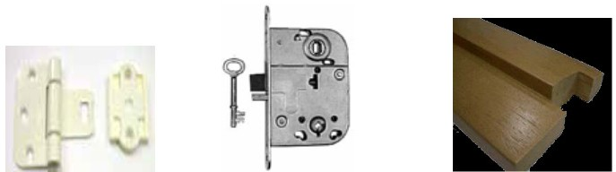
Leveres med snap-in hengsler, mellomlåskasse og 25mm hc-terskel. Hengslene justeres ved hjelp av justeringsskruen. Sluttstykket justeres ved å bøye ut justertungen med et skrujern. Husk å montere senterskruen på hengselen i dørbladet, dette øker styrken betraktelig.

Beslag kompakte dører:
Leveres med løftehengsler, modul låskasse og 25mm hc-terskel. Avhengig av hengsletype justeres henglse ved hjelp av justeringsskrue eller skims. Samtlige hengsler skal justeres samtidig.
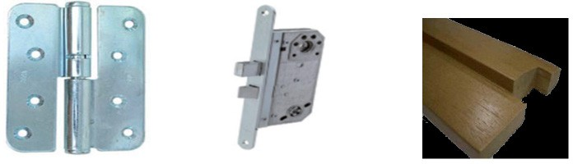

Beslag klassifiserte dører:
Vår standard låskasse er modul lås og tilhørende sluttstykke. Døren leveres med 3 stk løftehengsler. Ved format større enn M10x21 leveres døren med 4 hengsler. Avhengig av hengsletype justeres henglse ved hjelp av justeringsskrue eller skims. Samtlige hengsler skal
justeres samtidig. Sluttstykke: Etter en tids bruk kan tettelisten ha blitt presset sammen slik at døren føles litt løs. Dette justeres gjennom at justertungen i sluttstykket bøyes ut med ett skrujern. Dører med regulerbart sluttstykke justeres trinnløst ved hjelp av justerskruene.
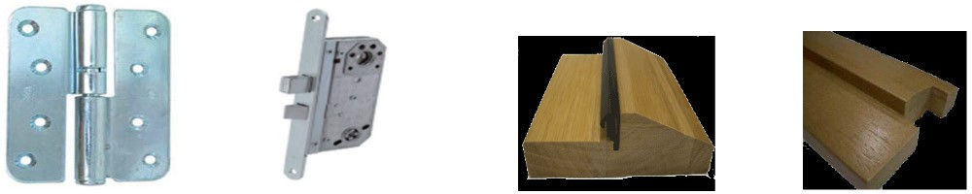
Beslag våtromsdør, røntgendør, skyvedører; se vår produktkatalog www.nordicdoor.no

Vedlikehold og rengjøring:
FDV
Støvtørking: Det brukes rene, myke kluter som ikke loer
Hovedrengjøring: Rengjøres med klut og varmt vann. Ved behov kan man bruke milde rengjøringsmidler. Unngå produkter med løsemidler, desinfiserende væsker med sprit, eks Antibac, skurepulver og lignende midler med slipende effekt (inkl. microfiber).
Flekkfjerning: Flekker bearbeides med mildt oppvaskmiddel direkte på en ren og fuktig klut. Sterkere løsemidler type sprit, eks Antibac må ikke anvendes. Etter flekkfjerning må det alltid tørkes med rent lunkent vann.
Dører til bad: Dørene må tørkes fri for fukt etter endt bad eller dusj.
Skader: Mindre skader på malte overflater kan utbedres med tilsvarende farge/maling. Test bør utføres på lite synlig sted.
Hengsler: Hengsler smøres etter behov.
Låskasser: Låsekasser er ferdig smurt fra fabrikk, og skal normalt ikke etterbehandles. Kan smøres etter behov. Låskasse må da kun smøres med låsefett eller låsespray. Smør med låsfett på falle, reile eller hakereile – utføres årlig eller etter behov.
Terskler: Treterskler kan lakkes etter behov. Gummiterskler og rustfrie terskler må ikke bones. Dersom de bones må man se til at dør står i åpen stilling til bonevoksen er helt utherdet.
Merking: Fabrikkmontert merking må ikke skjules/overmales/fjernes.
Dør/karm: For å sikre optimal funksjon mellom dør og karm så kan det til tider være behov for å måtte etterjustere (stramme/løsne) karmens innfestning i vegg, hengsler, lås eller annet beslag, eventuelle skåter og heve/senketerskler inkludert.
Glass: Glassene må ikke rengjøres med, eller på andre måter utsettes for etsende væske, grovt poleringsmiddel, skarpe gjenstander eller annet, Glass vaskes med mildt vaskemiddel. Alikaliske vaskemidler, skurekrem og lignende må ikke benyttes.

Generelt mottak/lagring:
FDV

Leveranse mottak:
Kontroller varene nøye så ingen transportskader forekommer og at leveransen inneholder oppgitte antall kolli. Før reklamasjon gjelder:
- Synlige transportskader skal noteres på fraktbrev før det signeres.
- Savnes gods ved mottak, skal dette noteres på fraktbrev før det signeres.
- Usynlige skader som kan skyldes transporten skal meldes til transportør umiddelbart og senest innen 7 dager etter mottak.
Om transportskaden eller det savnede godset gjelder et krav mot Nordic Door, skal dette meldes til
Nordic Door umiddelbart.

Reklamasjon:
NS 8409 §12 angir at det er kjøpers ansvar å kontrollere varer ved mottak. Eventuelle synlige skader på varer/emballasje skal anmerkes på fraktbrev eller følgeseddel før varene utkvitteres. Andre reklamasjoner skal varsles så snart som mulig.
Legg inn reklamasjon via hjemmesiden, alternativ via epost til reklamasjon@nordicdoor.no
For å sikre best mulig reklamasjonsoppfølging skal følgende informasjon følge med reklamasjonssaken fra
kunde:
- Ordrenummer
- Posisjonsnummer/dørnummer (og bilde av etikett på topp/side av dørblad)
- Kort beskrivelse av skade
- Bilder av skade
- Kontaktperson
- Kontaktinformasjon: Telefonnummer/epost Leveringsadresse

Lagring:
Dører og karmer skal lagres tørt og godt ventilert, fuktfritt, beskyttet for nedbør og kulde, bygg og mark fukt. Dører og karmer skal lagres stående eller liggende på stabilt underlag med minst 10 cm avstand til gulv.
Vær obs på fabrikkmontert beslag, dette må ikke skades eller skade inntillstående/-liggende dører. Beslag etc som leveres separat skal oppbevares innendørs. Byggfukt skal tørkes ut før dører monteres for å hindre at fuktskader oppstår.
Formendringer og andre skader forårsaket av fukt vil ikke bli erstattet. Påse at interne transporter ikke skader
produktene eller emballasjen slik at malingsskader oppstår.

Generelt mottak/lagring:
FDV
Øvrig:
Monteringsveiledning følger med produktet. Dørbladets tillatte/toleranse for kuving er 2mm/meter. Differansen mellom dørbladets diagonaler kan være inntil 2mm. Dør og karm er konstruert for å tette slike avvik. Kvaliteten på malte overflater kontrolleres visuelt fra avstand på 1-2 meter. Det skal være normale lysforhold.
A-B-C mål:
Ved sluttmontering av beslag til låskasse kan det være behov for utfyllende informasjon om låskassens plassering i dørbladet i forhold til tykkelsen på dørbladet.
Dørens A-mål angir total tykkelse på døren.
Dørens B-mål angir avstanden fra overflate hengsleside til senter av dørens låskasse. Dørens C-mål angir avstanden fra overflate anslagsside til senter av dørens låskasse. Våre vanligste dører er 40 mm i tykkelse;
A-mål; 40 mm, B-mål; 20 mm, C-mål; 20 mm
B-30, 52 mm, B-30/35 dB, 52 mm eller 35 dB, 52 mm har følgende mål;
A-mål; 52 mm, B-mål; 20 mm, C-mål; 32 mm
B-30/40 dB eller 40 dB har følgende mål;
A-mål; 58 mm, B-mål; 30 mm, C-mål; 28 mm
B-60/35dB eller B-60 har følgende mål;
A-mål; 58/61 mm, B-mål; 20 mm, C-mål; 38/41 mm
MILJØSJEKK OPP MOT KLIFS PRIORITERINGSLISTE.
Nordic Door AS har gjennomført en omfattende kontroll av produktdatabladene og sjekket dem mot Klima- og forurensningsdirektoratets prioriteringsliste, ofte omtalt som Klifs P-liste. Det ble avdekket 2 avvik som er beskrevet under – gjelder røntgendører og pvc kantlister.
BLY (røntgendører):
Vi bruker Bly-ark (1mm) til produksjon av dører for motstand av røntgenstråler til sykehus og tannhelse kontorer med røntgenutstyr. Dersom røntgenglass i dør, inneholder glasset også bly. Her eksisterer det ingen fornuftige erstatninger til Bly. Det finnes ikke andre bly eller blyforbindelser i våre produkter.
Dioksiner i forbindelse med PVC (kantlister).
Nordic Door bruker ABS kantlist, en type PVC-terskel og en PVC innfestning til klemfri løsning. PVC blir brukt siden etterspørselen er stor og våre kunder spesifiserer dette i tilbudsforespørselen.
Våre PVC produkter er for øvrig fri for andre stoffer i P-listen som Ftlater DEHP/DOP.
ANNEN MERKNAD:
Pga store mengder datablad på all overflatebehandling (lakk og alle farger), har vår malingsleverandør Sherwin-William, tidligere Becker Acroma, bekreftet skriftlig at ingen stoffer angitt i Klifs prioriteringsliste brukes i leveranse til
Nordic Door AS.

